1. x=Acos(omega\*t + theta)

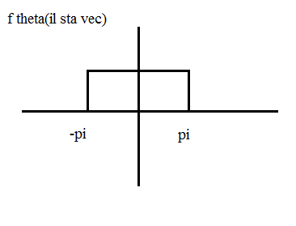 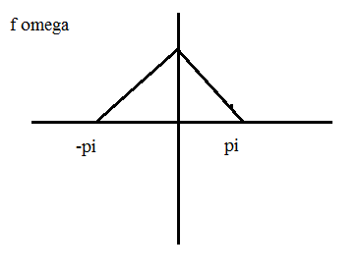

Izracunati funkcije gustoce,sšs, ocekivanje i tako to, sxx

2. A i B su kocke, Z1=A+B, Z2=A-B, x1=Z1cos(pi\*n/3+theta), x2=Z2cos(pi\*n/3+theta), theta jednolika na 0,pi ili 0,2\*pi nesjecam se. Izracunat Rx1x2 i Rx2x1. Dali je Sx1x2=0 i koliki je Sx2x1? Sta je ortogonalnost i zajednicka stacionarnost i dali su oni takvi(x1 i x2)?

3. treba izdvojiti X(t) iz suma, koji filter treba, kaki je taj, onda izracunat H(w) i h(t), dal moze biti kauzalan i tako to, ugl dobije se 0.5\*dirac –exp(nesto), ugl neobicno je sto je negativan taj exp pa iz negative ide u nulu a ne da onak bude pozitivan pa ide u nulu.

4. fx(x)=gama\*exp(-(alfa\*x-beta)^2) to je razdioba procesa, e sad treba ML estimator naci od bete, onaj maximum likelihood funkciju i to, i konzistentnost, koliki je alfa da bude nepristran estimator, valjda treba skuzit da je to gaussova razdioba pa se moze izvuci koliki je srednji X i varijanca i E[X^2] se da izvuci

5. kompander klasika, arcsin razdioba, jel optimalan, projektirat ga, nacrtat blokove